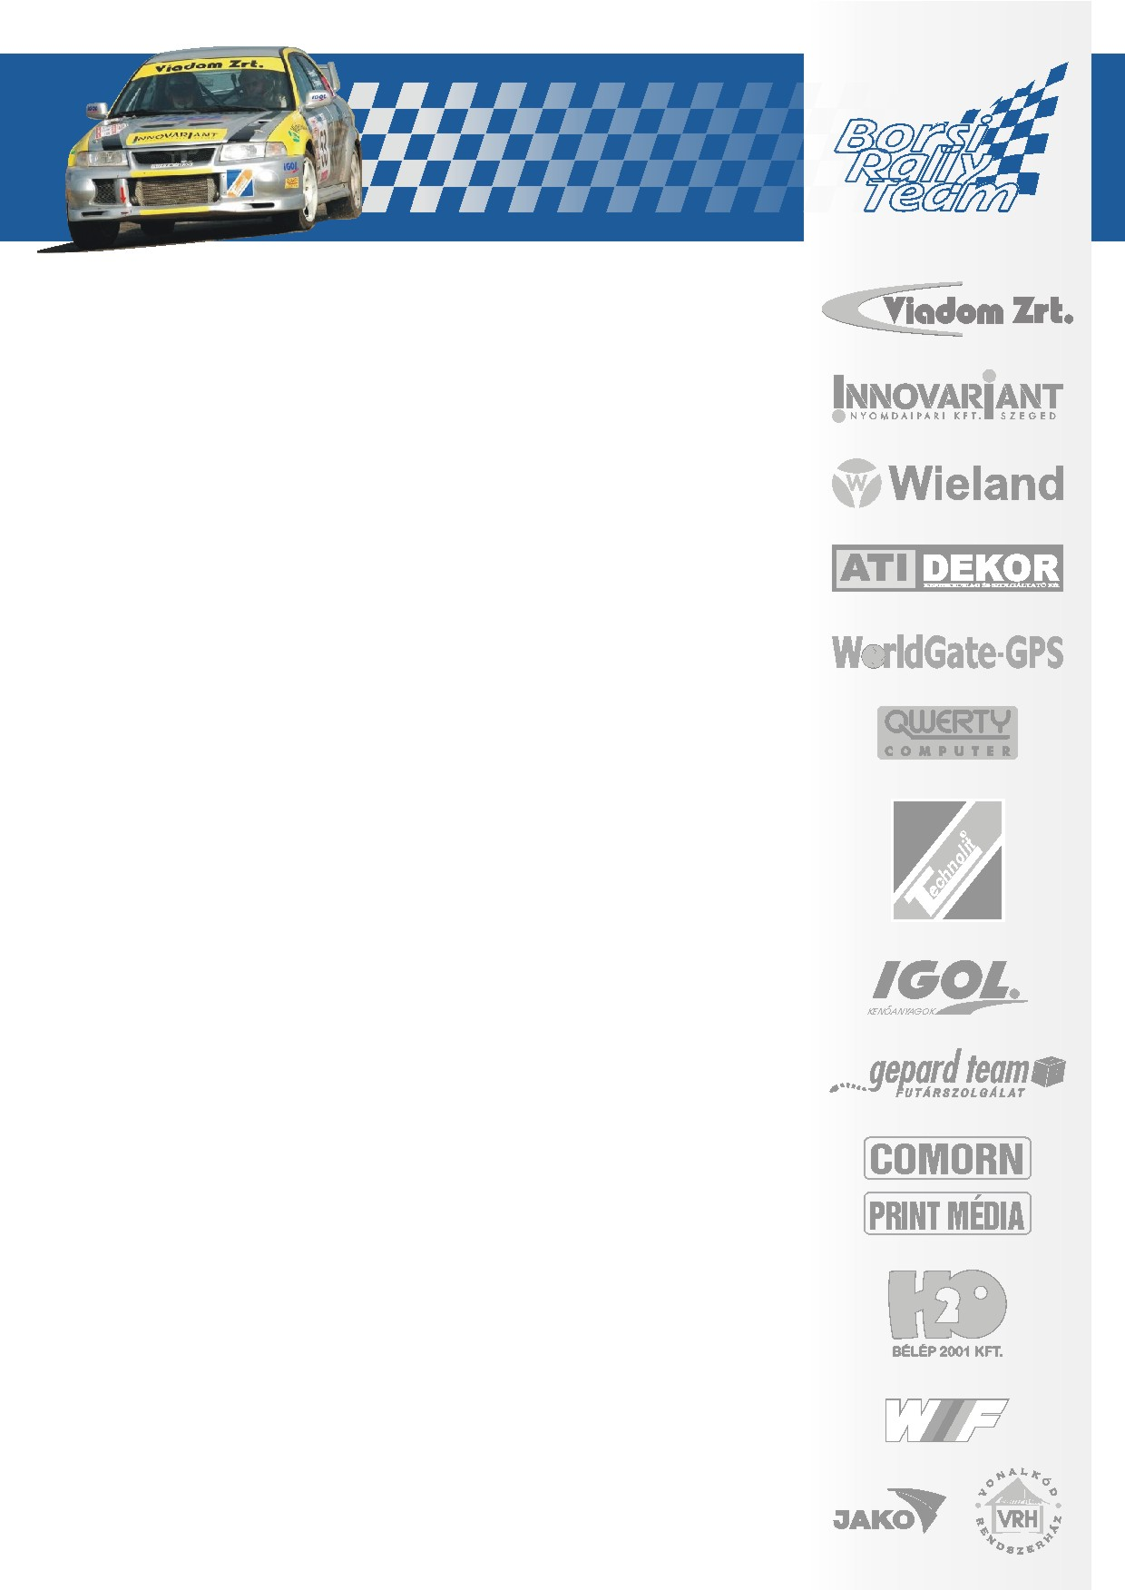

ÚJ AUTÓ A RÉGI TERVEKHEZ

BORSI GERGELY – BARANYAI LÁSZLÓ
SZOMBATHELY RALLYE

A Duna Rallye autógyilkos gyorsasági szakaszai után most a szintén murvás, de sokkal kíméletesebb, ráadásul a bajnokság leggyorsabb pályáit kínáló szombathely környéki utakkal kell szembenéznie párosunknak. A bőven kétszáz feletti száguldást kínáló szakaszok is különleges kihívást jelentenek. Gergőnek és Lacinak ebben most egy új társa is lesz egy újonnan beszerzett A csoportos Mitsubishi Lancer EVO VI-os „személyében”. Még az év elején felmerült a csapatban, hogy egy nagyon komoly A csoportos autóval kellene nekifutni a bajnokságnak, ám ahogyan az az autósportban gyakran lenni szokott a financiális lehetőségek odébb csúsztatták a tervek megvalósítását. De szerencsére most itt van egy ugyanolyan autó ugyanabban a kategóriában melyben Gergő eddigi legkomolyabb bajnoki címét szerezte meg néhány évvel ezelőtt!
Az új versenygép csak néhány versenyt futott a hazai pályákon és most hogy a csapathoz került természetesen egy kisebb felújításon és egy komoly ellenőrzésen is átesett. A tervek szerint folyamatos fejlesztés mellett nem sokára egy a csoportban és a géposztályban is teljesen ütőképes, akár a győzelemre is esélyes versenygéppé alakul majd az új autó. Szombathelyre készülve, már csak az utolsó simítások vannak hátra és a dekorálás, hogy az új autó új színben a csapat kitartó és lelkes támogatóival az oldalán mutatkozhasson be a nagyközönség előtt.

www.borsirally.hu media@borsirally.hu

